 | 杭州电子科技大学

项目总结

项目名称 | 高校毕业设计管理系统
项目组长 | 鲍溶
联系方式 | rong.bao@hdu.edu.cn
项目成员 | 23060827鲍溶 23010531楚博 23280533罗传杰 2327110任燮境

二○二六 年 1 月 7 日

一、实践任务完成情况
本课程设计以“高校毕业设计管理系统”为对象，围绕毕业设计从“课题申报—学生选题—过程推进—阶段材料—答辩评定—结项归档”的完整链路，搭建了面向多角色的管理平台，覆盖：
（1）教师端：课题申报/检索、学生申请列表与材料下载、阶段意见与通过/不通过判定、指导学生进度查询等
（2）学生端：课题检索/排序/申请、选题记录导出、开题/中期/结项阶段材料上传下载与意见查看、阶段状态查询等
（3）教科办端：课题列表筛选、课题状态变更、课题申报文件下载等
（4）答辩组端：答辩学生列表管理、材料下载、成绩录入与提交、意见提交、选题详情查看等
（5）用户信息维护：基本信息展示、密码修改等基础能力

二、过程任务实施情况

2.1需求分析
我们先按角色把功能拆开（教师/学生/教科办/答辩组），再把每个功能落到“输入—处理—输出”的结构化描述，例如：教师提交阶段意见=教师工号+学生学号+阶段+意见正文+是否通过→生成意见记录并推进/阻塞流程。
针对毕业设计最容易“卡住”的部分（阶段推进、材料反复上传、意见不一致），把流程整理成可控的状态逻辑：例如开题/中期/结项每阶段都统一成“阶段状态+材料状态+教师意见状态”，避免后期做着做着发现每个阶段都写成了不同系统。
需求阶段就同步考虑“权限边界”：谁能看谁的材料、谁能改状态、谁能录成绩，避免后期返工。
我们一开始以为需求分析就是“写功能点”，但真正动手后发现关键在于：把现实中的管理动作，翻译成系统可执行的约束。比如“教师同意通过”不是一句话，它意味着：阶段材料锁定/允许重新提交、阶段状态是否可流转、答辩组是否可见该阶段结果等一整套联动规则。需求阶段把这些规则说清楚，后面设计和联调会省掉大量时间。

2.2系统设计
我们以核心对象为主线梳理数据：用户（角色）—课题—申请—选题结果—阶段（开题/中期/结项）—材料—意见—成绩。
在数据库/E-R设计时重点处理三类关系：
课题与教师：一对多（教师可申报多个课题）
学生与课题：从“申请”到“确定选题”的状态转移（避免直接把学生绑定课题导致无法撤回/被拒）
阶段材料与意见：材料多版本、意见必须可追溯（谁在什么时候给了什么意见，是否通过）
系统模块结构上按“端+业务域”拆：课题域（申报/管理/审核）、选题域（检索/排序/申请/记录）、过程域（阶段状态/材料/意见）、答辩域（名单/材料/成绩/意见）、基础域（用户信息维护）。
设计阶段最大的收获是：先让数据说话。页面可以改、按钮可以换位置，但数据结构如果前期没统一，后面就会出现“学生端一套阶段表、教师端又一套阶段表”的分裂，联调非常痛苦。我们用E-R和模块结构图先把“系统骨架”定住，再往上长功能，开发过程明显更稳。

2.3系统实现
教师端：实现课题申报/检索、申请列表查询、材料下载、阶段意见提交与通过判定；重点处理“同一学生不同阶段”的意见记录与查询。
学生端：实现课题检索/排序/申请、选题记录导出，以及开题/中期/结项三阶段的材料上传下载、删除、意见查看、阶段状态查询；重点处理“材料状态”和“阶段状态”一致性。
教科办端：实现课题列表筛选与状态变更；重点处理状态变更后对教师/学生端展示的影响（例如课题状态变化是否可申请）。
答辩组端：实现答辩学生列表（筛选/分页/进入详情）、材料下载、成绩录入与提交、意见提交；重点处理“成绩提交”与“学生状态”的同步。
实现阶段最容易“做着做着散掉”，尤其是多人协作时：A做学生端上传，B做教师端下载，最后发现接口字段不一致。我们后来把“阶段”作为统一的业务枚举，并把材料、意见、状态都围绕它展开，联调效率一下子上来了。另一个体会是：很多系统Bug不是语法问题，而是状态流转不严谨（比如材料删了但状态还显示已提交、成绩未提交但页面显示已完成），所以编码时我们更关注“状态是否唯一可信”。

2.4系统测试与验收准备
测试用例不是只测“某个页面能不能打开”，而是按业务闭环测：
学生申请课题→教师查看申请列表/材料→给予选题意见→学生进入进展管理→上传开题材料→教师评审→进入中期/结项→答辩组录入成绩并提交
对高频出错点做重点回归：材料上传/下载/删除、阶段推进、成绩提交后的状态变化、不同角色权限的越权访问等。
汇总BUG清单，集中修复后进行联调演示准备，形成讲解文档与项目总结材料。
我们在测试阶段意识到：系统真正的可靠性不在“功能点数量”，而在“流程闭环是否稳定”。只要闭环跑通，老师现场验收时问任何一段流程，我们都能从数据、状态、权限三个层面解释清楚，系统看起来就会更“像工程”。

三、过程提交物完成情况
按实践过程提交要求，我们完成并整理了以下成果：
（1）需求分析：业务流程图、数据分析表、功能分析表、界面原型（原型图）
（2）系统设计：模块结构图、数据库E-R图与表结构、关键模块流程图/程序逻辑设计图
（3）系统实现：源代码、基础说明文档
（4）系统测试：测试用例、测试记录与BUG清单
（5）验收材料：系统演示与讲解文档、项目总体总结报告

四、项目进度情况
我们采用“任务看板+周计划+项目管理”推进项目。整体节奏呈现出“前期明确范围—中期集中实现—后期联调冲刺”的典型课程设计推进方式。

4.1任务推进情况
从如下任务累计曲线来看：
11月上旬快速建立任务池：Open任务在短时间内出现明显跃升，反映出我们在需求/拆解阶段一次性把工作项拆得比较细。
11月下旬—12月中旬完成曲线持续爬升：Completed与Open的差距逐步缩小，说明核心功能在这一阶段进入稳定开发与验收。
1月初出现一次明显收敛：完成量再次跃升，典型对应“联调+修Bug+收尾文档”的冲刺阶段。整体完成率接近收敛状态，符合课程截止前集中交付的规律。
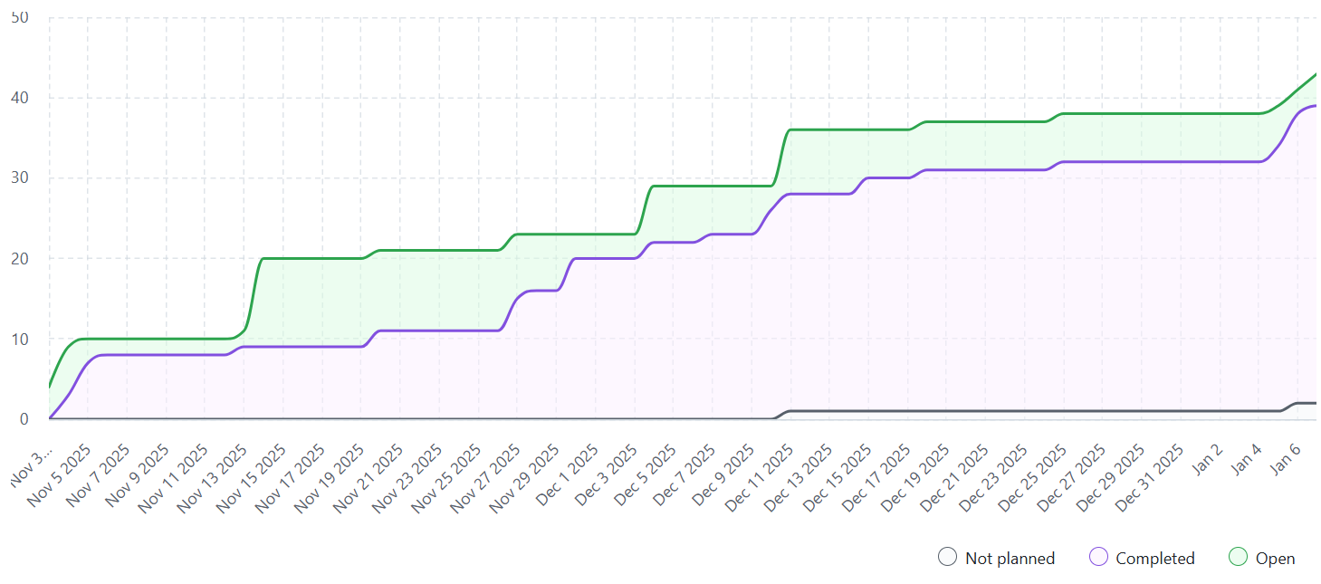
图1 任务Open与Completed情况

4.2关键里程与工作重心迁移
结合甘特图时间线，可以非常明确看到如下任务主线：
11/29—12/03：以“业务流程分析、数据分析”为主，同时完成课题申报/发布/选题等流程梳理，并输出周报，如下图所示。
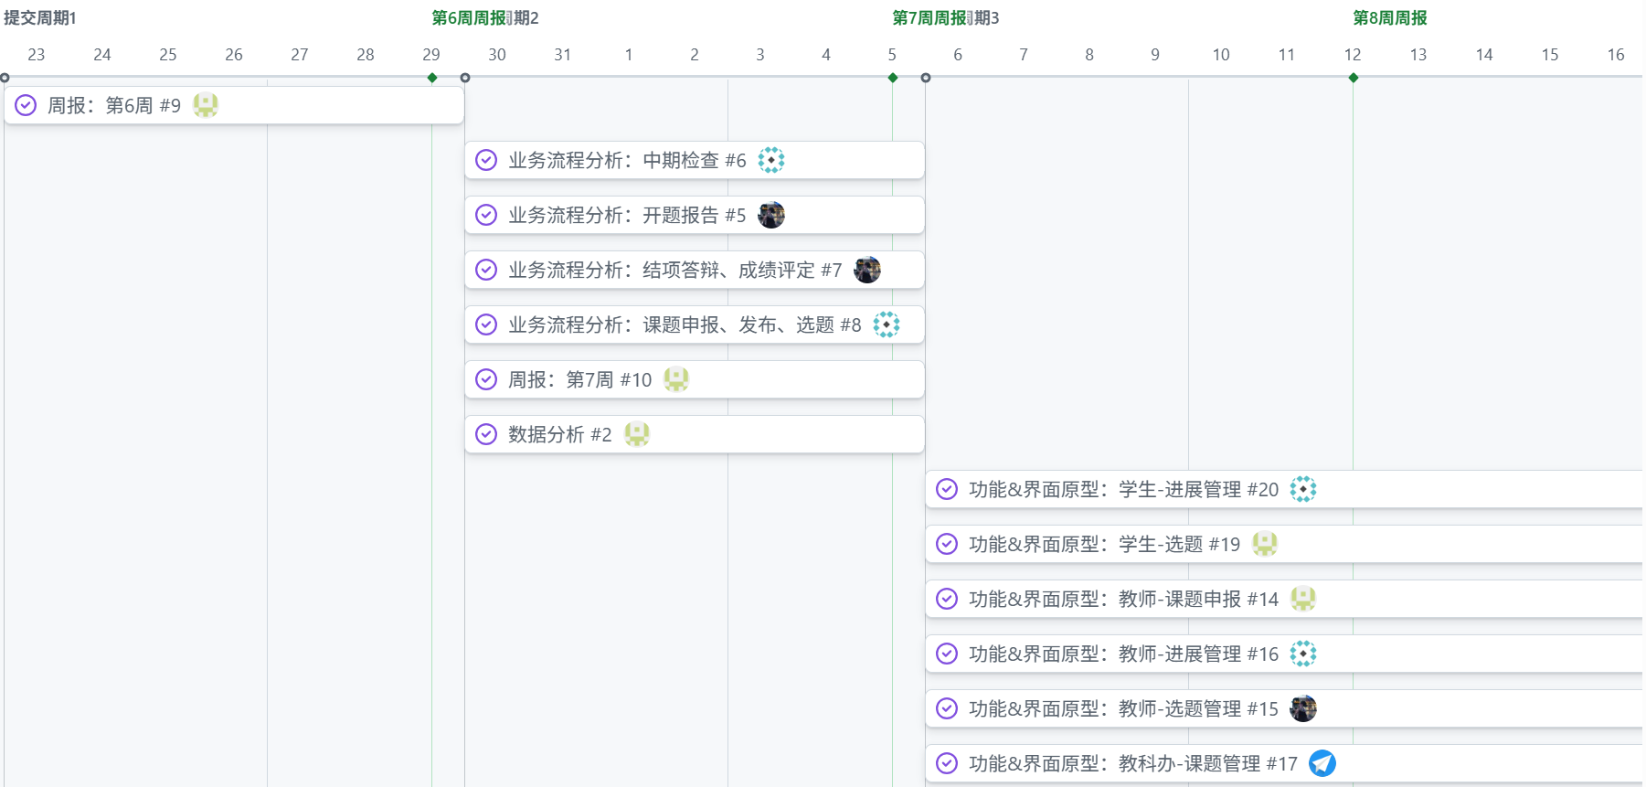
图2 第六周到第八周工作重心
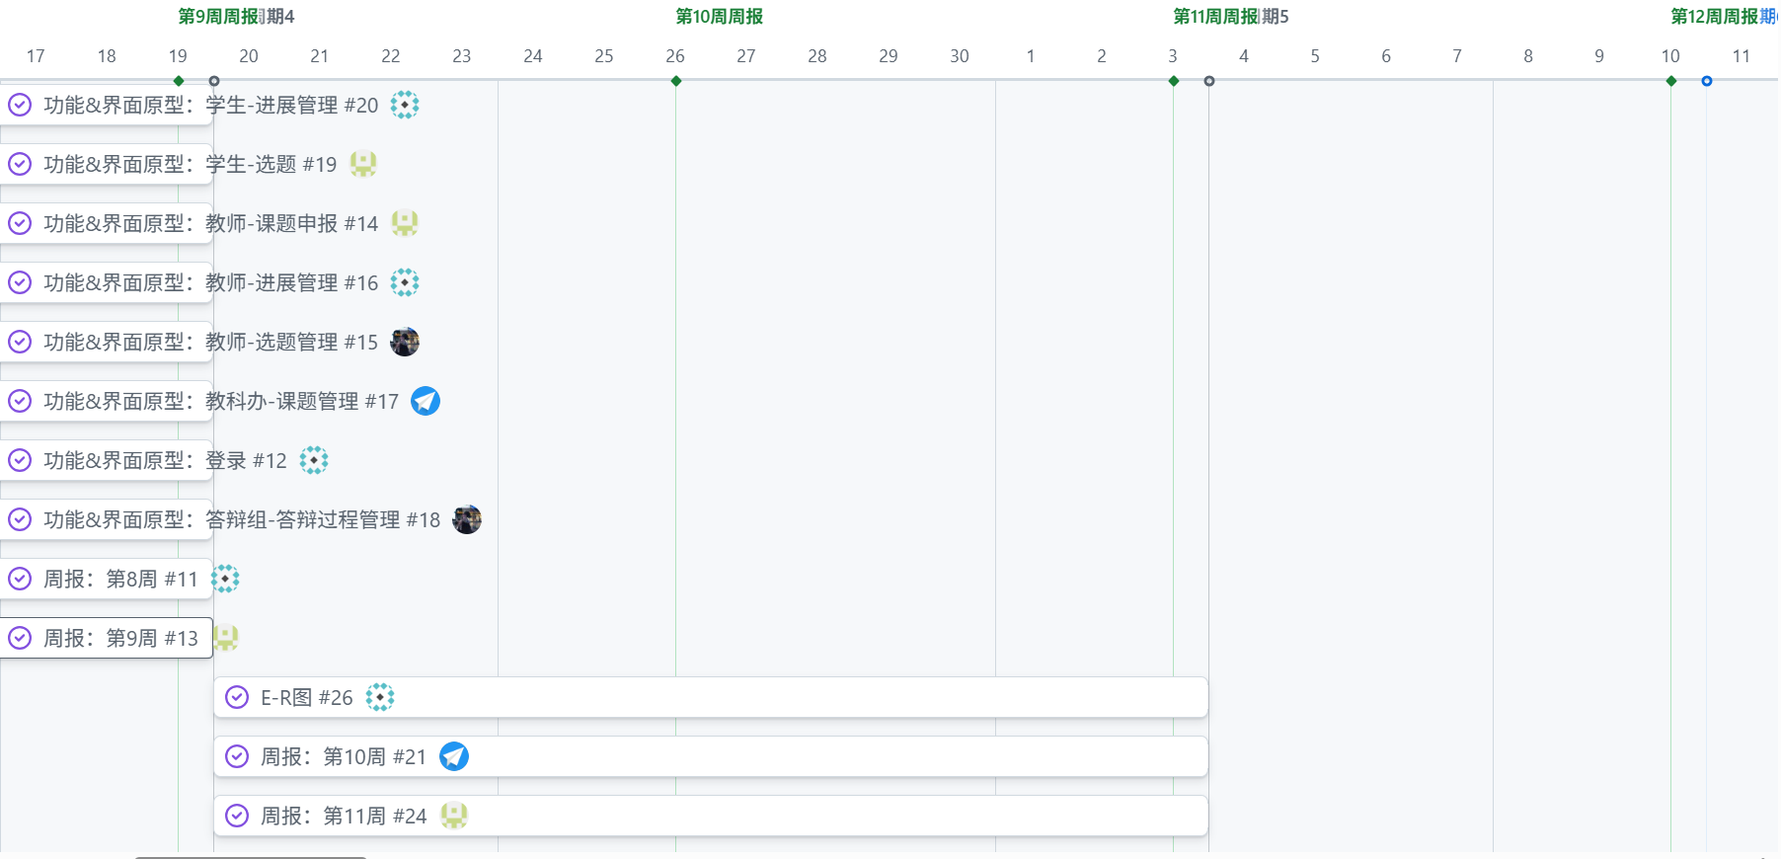
图3 第九周到第十周工作重心
12/05—12/17：进入“功能与原型落地”阶段，任务集中在学生端（选题、进度管理）与教师端（课题申报、进度管理、选题管理）以及教科办课题管理模块，体现出先做核心业务端到端链路。
12月下旬—1月上旬：进入“结构化设计补全+联调收口”，E-R图、模块结构图、时序图、程序流程图等设计性成果集中完成，同时开始前后端合并、数据库完善与项目总结整理。
如下：
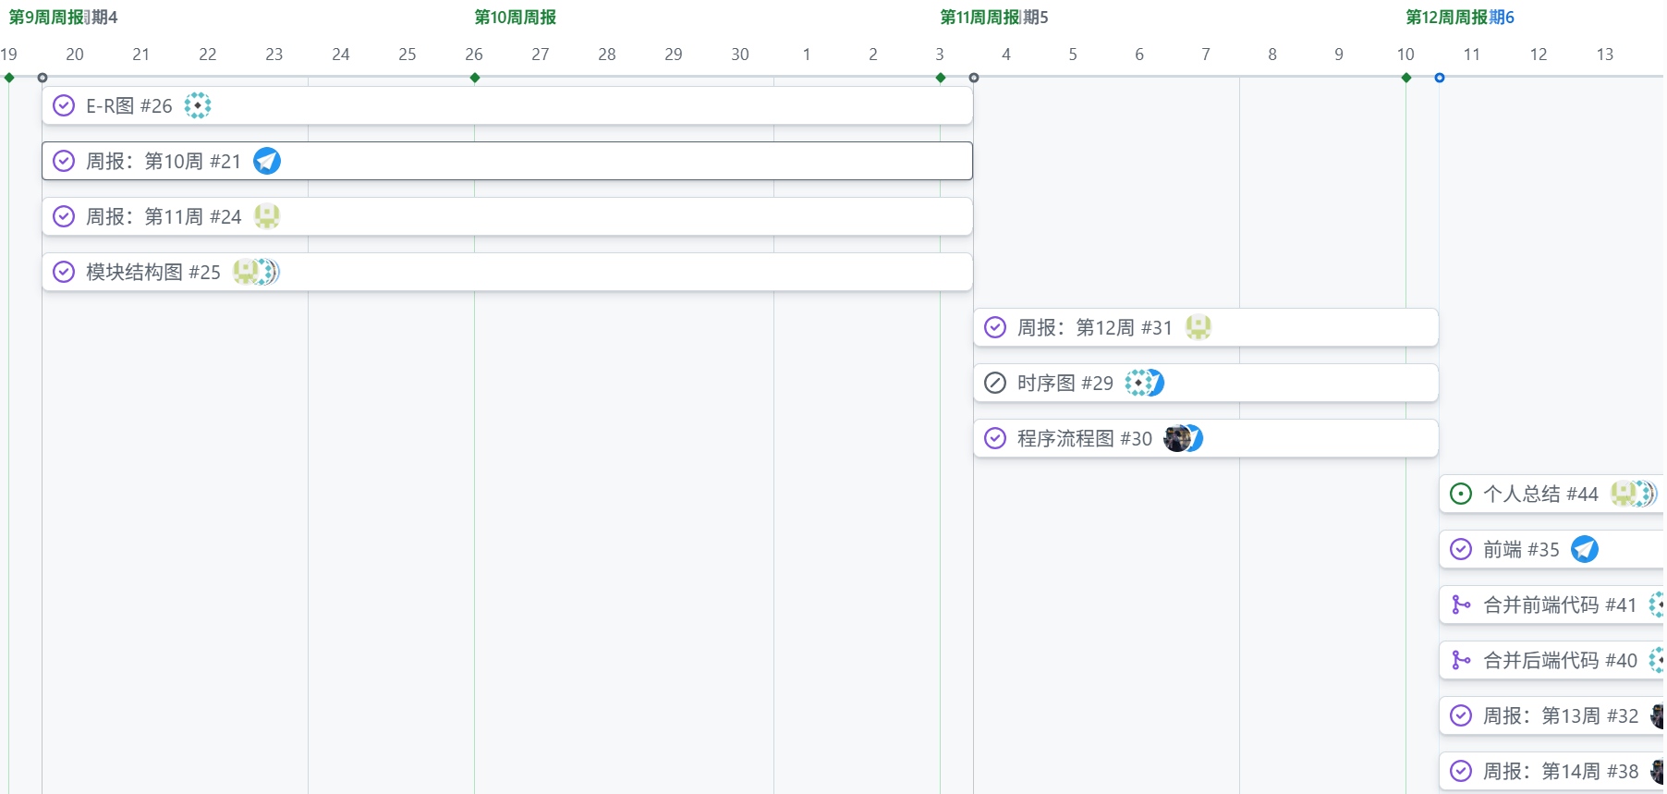
图4 第十一周工作重心
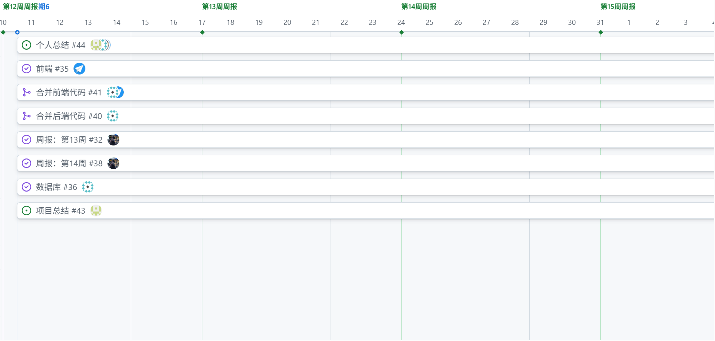
图5 第十二周到第十六周工作重心

4.3项目提交节奏情况
从统计图看：
11—12月提交量逐步增长，说明功能在持续迭代、逐步完善；
1月初出现单周50+的峰值，并在前一周出现20+的高提交，典型对应“集成联调、集中修复、补齐边界条件、完善交付物”的阶段；这与任务曲线在1月初的完成跃升相互印证。
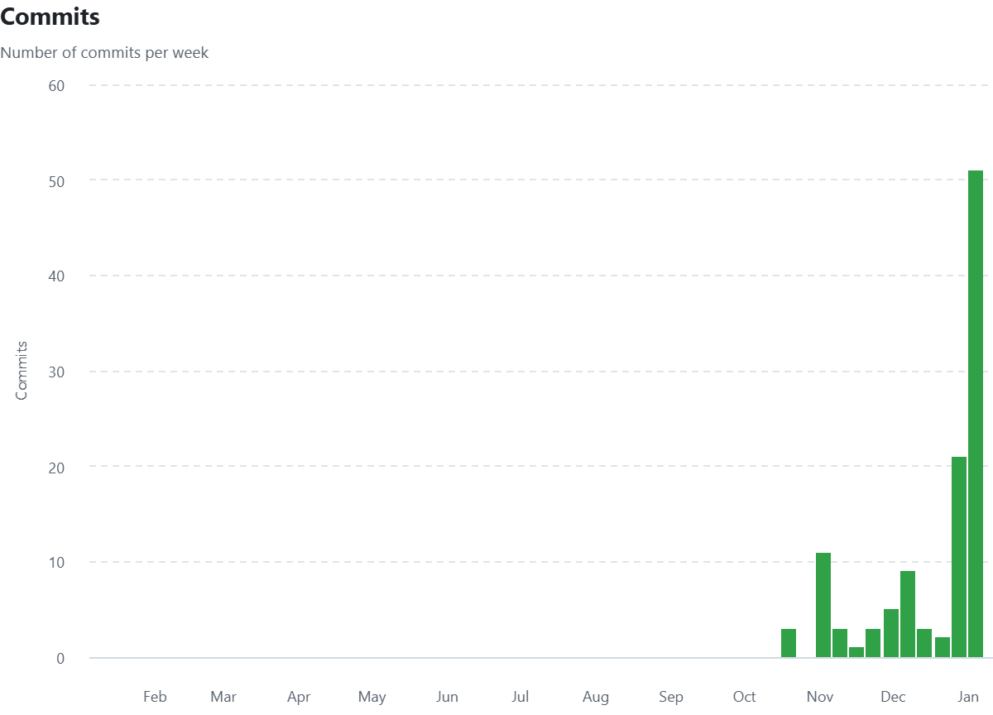
图6 项目各时段提交量情况

4.4与课程节点安排的比较
整体节奏与课程安排要求匹配：前期完成分组与计划，中期完成业务/数据/功能与原型交付，后期完成系统/数据库设计与详细设计、编码与测试，最终在截止节点前完成“源码+测试+总结”等验收材料，保证项目可演示、可解释、可交付。

五、个人总结

5.1 鲍溶
在本次课设中，我的任务一是作为组长对所有工作进行统筹协调，二是主要负责数据库结构设计和后端编码。
本课设让我第一次完整、切身体会到了作为团队领导者的任务之繁重。我们组成员包括三位计算机英才班同学与一位集成电路EDA英才班同学。其中，EDA班的前序课程中不包括《数据库原理》课程，并且四人中仅有两人有较为现代的、前后端完整的Web应用开发经验，因此，合理安排任务是保证课设质量、避免团队成员疲劳的关键。在需求分析和总体设计阶段，由于极少涉及到具体的编码细节，工作以模块为单位划分，每名成员认领多个模块，在讨论的同时，相对独立完成设计；使用图形化、互动式的原型设计工具、绘图工具、复用组件库，尽可能降低入门的门槛。这样，可以尽量让所有成员都能够全面参与课设的每个阶段，积累经验，同时为纸质期末考试提供实践基础。在实现与测试阶段，任务以阶段划分，各成员领取最擅长的部分，降低学习成本，提升工作效率，可以尽可能弱化编码细节在《软件工程》课设中的重要性占比。
关于实现，这是我对新事物的一次尝试。以往，包括从小学开始编写基于PHP与MySQL的后端开始，我一直待在手工设计数据库结构、手写SQL查询的“舒适圈”中，到去年学习《数据库原理》后，了解了CASE工具对范式化的辅助，但依然没有离开手写查询、将业务流程完全封装至存储过程与触发器的老路。本次课设，我选择跳出舒适圈，使用ORM模式，将面向对象的业务逻辑映射到数据库访问中。虽然最后的结果还不能称为完全“正统而美观”的后端设计，但是我从实现的过程中学到了很多新的知识、实践了《软件工程》理论课上讲的多种概念与理论，加深了我对课程的理解。
最后，我想感谢罗传杰同学对我的后端结构、数据库结构无情的批判，这些意见使我从新的角度审视面向对象视角下的数据库范式化。同时，他编写的前端也能够几乎完美地运行。
我也感谢任燮境同学对业务逻辑的梳理与整合、对界面原型的建设性意见、最后测试阶段的大量精力投入，这些使得项目能够（较为）顺利地完成。
我还要感谢楚博同学在界面原型构建、周报编写、文档整理与格式归一化、deadline统计方面的无私付出，这些内容是项目能够顺利提交的关键。

5.2 楚博
在本学期的软件工程课程设计中，我从“完成任务”逐步转向“理解工程”。前期我负责过周报撰写、业务流程图总体结构绘制、初版数据分析表整理，以及“教师——课题申报”“学生——选题”两部分的功能分析与界面原型设计，并在同学提供的数据库关系模型基础上转绘E-R图。随着这些工作推进，我越来越清楚地意识到：文档、模型和原型并不是为了应付提交，而是在团队协作中用来统一认知、降低返工成本的一套“工程语言”。
对我触动最大的是原型设计阶段的纠偏。一开始我把原型当作“把功能摆上去”，更多依赖主观观感去手动调整文字和图形的位置；组长提醒后我才理解，原型真正需要体现的是界面的结构化组织方式——要像“文件夹”一样用容器进行分区、嵌套，并通过外层容器去约束内层内容的布局（居中、靠左等），而不是靠肉眼去“摆放”。这让我第一次把界面设计和后续编码联系起来：当布局规则是可描述、可复现的，前端实现时才能更容易用统一的定位与约束逻辑落地，界面也更具一致性与可维护性。
总体来说，这次课程设计让我完成了一次从“把东西做出来”到“按方法把东西做对”的转变：开始关注流程是否闭环、数据口径是否统一、界面结构是否可实现、模型表达是否能支撑协作。也正因为经历了这些具体的实践与修正，我对软件工程的理解不再停留在概念层面，而是形成了更工程化的习惯：先抽象规则与结构，再落到实现细节，用更可追踪、更可复用的方式推进项目。

5.3 罗传杰
在本学期的软件工程课程设计中，我承担了前端开发与功能/部分界面原型设计的工作。回顾整个开发周期，相比于在前端开发的个人经验，流程化的工程经验更让我感受颇深。
在接触软件工程之前，我往往认为原型设计只是为了“好看”。但在本项目中，我深刻体会到原型是团队协作的通用语言。在设计初期，我不再单纯依赖直觉摆放按钮，而是开始运用结构化设计思维，通过“容器”与“布局约束”来规划界面。这种工程化的设计方式，不仅让界面在视觉上保持一致，更重要的是它提前规避了逻辑漏洞，让后续的开发工作有了明确的“施工图纸”，极大地降低了沟通与返工成本。
以往我关注的是“这个功能能不能跑通”，而本课程让我学会了关注“业务流程是否闭环”。在负责前端逻辑时，我意识到系统的核心不在于页面的数量，而在于状态流转的严谨性。例如，在处理课题申报到结项的复杂链路时，我们必须先在设计阶段定义好每一个节点的权限与状态约，才能保证系统在多人协作下不出现逻辑崩溃。这让我明白，需求分析与系统设计是非常重要的。
这门课程改进了我对软件开发的认知：代码只是工程的最终产物，而非全部。如何利用E-R图、数据流图等工具去抽象现实问题，以及如何在编码前通过严谨的设计来预判风险，都是工程中非常重要的问题。如何从“把东西做出来”进阶到“按规范把事情做对”，这种工程化思维的建立，将是我未来职业生涯中最宝贵的财富。

5.4 任燮境
在本学期软件工程课程中，我主要深度参与了需求分析、界面原型设计和测试等部分（其他部分的工作参与比较有限）。从整个实践课程整体来看，还是比较流畅的完成了整个毕业设计管理系统，也是完全地进行了整个流程，我挑参与比较多的部分讲下心得。
需求分析阶段其实是我以前比较小看的阶段，我确实有着非常大众的想法：需求那不是人家提的么，还能有什么，怎么会有写代码的难。但是实际上操作起来能感受到差距非常大。提的需求可以很简单，就像告诉我要一个毕业设计系统，但是要去整理这个系统里有哪些模块，要实现哪些功能甚至于毕业设计到底是个什么流程，我基本一无所知。这个过程了查了不少网页网站，咨询过学长，才逐步清晰需求是怎么样的，模块又应该怎么设计。这样的过程和我下面提到的测试都给我一种毫无头绪的感觉。
除此之外是测试阶段，参与测试程序本来也是以为比较简单的，自认为是比较考验想象力，实际上对其他的一些方面也有要求。就像完整的代码给我我跑不起来，需要配置诸多环境，还总是出错。而且对代码理解不足，白盒测试非常难进行。测试本身对于技术的要求也不算低，需要尝试对于不同的接口绕开前端发送数据等等。而且测试范围给人一种“无边无际”的感觉，比如：每一步都会想到检查各种不同部分状态，很容易理不清楚；设计测试用例的时候，每个部分有大量不同的不合法状态，各个不合法状态组合是否又会出现问题，等等想法会不断涌现，有种测不完的感觉。
从整体上来说，个人认为体验了全流程还是非常有意义的，尤其是具体参与两个比较“从抽象到具体”的部分，让我对这样的流程有了一点自己的理解，也在一定程度上让我知道了如何进行类似的“从抽象到具体”的工作面，从一些简单的东西（需求，测例想法）发散到更多的角度和内容，然后收束回到具体如何做上面。

